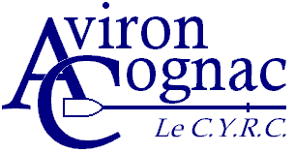
Palmarès 2013

Championnats de France des clubs

Championnat de France minimes
5ème en skiff minime fille : Marguerite Comoy

6ème en quatre de couple barré minime filles : Chiara Chiché, Emilie Garnier Jacques, Maelle De Rivals, Léa Pous, barreur : Robin Le Barreau

11ème en quatre de couple barré minime garçons : Emilien Texier, Mel Depeux, Anaël Géron, Nathan Pinaud, barreur Robin Le Barreau

Championnat de France cadets
4ème en quatre sans barreur cadet : Hermann Lamouche, Damien Bloudeau, Marwan Jamai, Harry Thompson

Championnats de France juniors

7ème en skiff junior fille : Clémence Mahieu

Critériums seniors HANDISPORT sur 1000m
5ème en deux sans barreur : Jean Christophe Tachet, Eroan Lafont (guide)

Coupe de France des ligue

10ème en huit avec barreur cadettes : Mathilde Emiel, Marie Blocat, barreur Fabien Blanchard

11ème en huit avec barreur cadets : Hermann Lamouche, Damien Bloudeau et Marwan Jamai

Equipe de France senior U23

6ème en tant que barreur du quatre barré senior homme U23 : Robin Le Barreau

